PENGARUH JENIS MEDIA DAN KONSENTRASI EKSTRAK BUAH TOMAT TERHADAP MULTIPLIKASI TUNAS PISANG AMBON KUNING SECARA *IN VITRO*

1*Lesty Ayu, 2A. Yunus, 2E. Purwanto, 1 M. Arif Subechan

1 Badan Riset dan Inovasi Nasional (BRIN). Gedung B.J. Habibie, Jl. M.H. Thamrin No. 8, Jakarta Pusat 10340.

2Program Studi Agroteknologi, Fakultas Pertanian, Universitas Maret (UNS) Surakarta. Jl. Ir. Sutami No.36, Kentingan, Kec. Jebres, Kota Surakarta, Jawa Tengah 57126

*lestyayu@gmail.com

**I N F O A R T I K E L**

Diterima : 26 Mei 2023

Direvisi : 26 Mei 2023

Disetujui : 26 Mei 2023

**A B S T R A K**

Peran media dalam kultur jaringan (in vitro) pisang sangat penting. Penelitian ini bertujuan untuk mengetahui dan mengkaji pengaruh jenis media dan ekstrak tomat dalam berbagai konsentrasi terhadap multiplikasi tanaman pisang ambon kuning secara *in vitro*, dan mendapatkan media regenerasi alternatif yang sesuai untuk multiplikasi tanaman pisang ambon kuning secara in vitro. Penelitian dilaksanakan mulai bulan Oktober 2016 - Desember 2016 di Laboratorium Kultur Jaringan Balai Benih Hortikultura Salaman Magelang. Rancangan percobaan yang digunakan adalah Rancangan Acak Lengkap Faktorial (RALF) dengan dua faktor perlakuan yaitu jenis media dengan penambahan pupuk daun dan modifikasi ekstrak tomat dengan 4 taraf konsentrasi dengan penambahan air kelapa. Hasil penelitian menunjukkan bahwa jenis media berpengaruh nyata pada multiplikasi tunas pisang ambon secara in vitro selama 40 hari setelah tanam (HST). Penggunaan campuran media ½ MS dan ½ pupuk daun menunjukkan hasil tertinggi pada saat muncul tunas, tinggi tunas, jumlah tunas, dan jumlah daun.

Kata Kunci: Ekstrak Tomat, Kultur Jaringan, Media, Pisang Ambon.,

1. Pendahuluan

Pisang merupakan salah satu buah yang paling banyak diekspor di dunia. Di Indonesia hampir disetiap daerah terdapat tanaman pisang. Pisang memiliki tingkat produksi cukup tinggi di Indonesia, namun tidak diimbangi dengan ketersediaan bahan tanam yang mencukupi. Menurut Munguatosha et al. (2014) permintaan bahan tanam pisang sangat tinggi di seluruh daerah tropis dan sub tropis. Meskipun permintaan tinggi ini, ketersediaan bahan tanam yang aman dan andal merupakan tantangan yang dihadapi petani skala kecil dan skala besar. Kultur jaringan adalah pendekatan yang bisa memecahkan masalah ini.

Menurut Kasijadi et al. (2000), rendahnya produktivitas dan kualitas buah pisang karena kebanyakan para petani menanam pisang bermutu rendah dengan teknologi budidaya yang masih sederhana. Pada umumnya tanaman pisang ini diperbanyak secara konvensional melalui anakan yang membutuhkan waktu lama, bibit yang dihasilkan sedikit, tidak seragam dan kesehatannya tidak terjamin. Sedangkan teknik kultur jaringan (*in vitro*) dapat menghasilkan bibit pisang yang sehat dan seragam dalam jumlah besar dalam kurun waktu yang relatif singkat dan tidak tergantung iklim, sehingga ketersediaan bibit terjamin.

Kultur jaringan dipengaruhi oleh beberapa faktor, antara lain media, zat pengatur tumbuh, dan eksplan untuk mendapatkan hasil yang baik. Media dasar yang sering digunakan adalah *Murashige and Skoog.* Media dasar masih memerlukan penambahan zat pengatur tumbuh (seperti auksin, giberelin, atau sitokinin) atau ekstrak organik untuk mempengaruhi perkembangan eksplan. Zat pengatur tumbuh sintetik biasa digunakan namun harganya relatif mahal dan kadang langka ketersediaannya. Zat pengatur tumbuh yang dapat diperoleh dengan mudah dan murah dapat diekstrak dari senyawa bioaktif tanaman (Sitohang,2006).

Ekstrak tomat mengandung ZPT alami atau fitohormon yang dapat dimanfaatkan dalam modifikasi media kultur jaringan pisang. Penambahan pupuk majemuk, khususnya pupuk daun juga dapat diberikan sebagai substitusi media. Sehingga media kultur *in vitro* dengan pupuk majemuk dapat digunakan sebagai alternatif media murah dalam kultur *in vitro*. Selain mudah didapatkan penggunaan bahan tersebut relatif mudah diterapkan dan menghemat biaya.

Penelitian ini bertujuan untuk mengetahui dan mengkaji pengaruh jenis media dan ekstrak tomat dalam berbagai konsentrasi terhadap multiplikasi tanaman pisang ambon secara *in vitro*, dan mendapatkan media regenerasi alternatif yang sesuai untuk multiplikasi tanaman pisang ambon secara *in vitro.*

1. METODE PENELITIAN

Penelitian dilaksanakan mulai bulan Oktober 2016 hingga Desember 2016 di Laboratorium Kultur Jaringan Balai Benih Hortikultura Salaman Magelang. Bahan eksplan yang digunakan ialah plantlet tanaman Pisang Ambon dari Balai Benih Hortikultura, Magelang. Bahan yang digunakan dalam sterilisasi di luar *laminar air flow cabinet (LAFC)* adalah deterjen (*sunlight*), bakterisida, fungisida dan *aquadest*. Sementara bahan sterilisasi dalam kaeadaan aseptic adalah *sodium hipochlorite* 10%, *aquadest* steril dan spirtus. Bahan dasar media MS adalah larutan stok dari unsur hara makro yang tersusun atas KNO3, NH4NO3, CaCl2, MgSO4 dan KH2PO4; unsur hara mikro yang tersusun atas MnSO4, ZnSO4, H3BO3, KI, Na2MoO4, CoCl2 dan CuSO4; larutan vitamin yang tersusun atas *Myo-inositol*, *Thiamine* HCl, *Pyridoxine* HCl, dan *Nicotinic acid*; serta larutan *buffer* yang tersusun atas FeSO4 dan Na2EDTA. Bahan lain yang digunakan adalah agar sebagai pengeras media, gula sebagai sumber karbon, BAP dan IAA sebagai zat pengatur tumbuh serta NaOH dan HCl sebagai pengontrol pH (5,8-6,2). Buah tomat yang digunakan adalah buah tomat yang matang, segar dan berwarna merah, serta pupuk daun merk *Growmore*. Alat yang digunakan adalah botol kultur dan tutup botol yang telah dicuci dengan larutan pembersih peralatan makan (*sunlight*), peralatan diseksi yang terdiri dari pinset, *scapel* dan cawan petri yang telah dicuci. Sterilisasi alat sebelum digunakan menggunakan *autoclave* selama 60 menit pada tekanan 17,5 psi dan suhu 121oC yang dilanjutkan dengan proses *drying* selama 15 menit.

Rancangan percobaan yang digunakan adalah Rancangan Acak Lengkap Faktorial (RALF) dengan dua faktor perlakuan yaitu jenis media dengan penambahan pupuk daun dan modifikasi ekstrak tomat dengan 4 taraf konsentrasi dengan penambahan air kelapa. Setiap perlakuan masing-masing memiliki taraf, faktor pertama adalah jenis media yaitu P0 = MS, P1 = ½ MS + ½ pupuk daun, dan P2 = pupuk daun. Faktor kedua, konsentrasi ekstrak tomat dengan penambahan air kelapa 150 ml/l yaitu T1 = ekstrak tomat 50 g/l, T2 = ekstrak tomat 100 g/l, T3 = ekstrak tomat 150 g/l, dan T4 = ekstrak tomat 200 g/l. Berdasarkan dua faktor perlakuan tersebut, maka diperoleh 12 kombinasi perlakuan yang diulang sebanyak tiga kali sehingga terdapat 36 satuan percobaan. Data hasil pengamatan dianalisis dengan menggunakan analisis ragam (*Analysis of Variance*) berdasarkan uji F taraf 5 %. Apabila terdapat pengaruh beda nyata, analisis dilanjutkan dengan uji DMRT taraf 5 %.

1. HASIL DAN PEMBAHASAN

Penelitian ini menggunakan eksplan pisang ambon kuning yang telah disterilisasi berupa potongan yang berukuran 2 cm - 3 cm. Secara umum eksplan pisang tumbuh baik. Pada minggu pertama penanaman sudah muncul daun baru dan pertumbuhan akar. Tunas baru muncul pada 13 HST hingga 40 HST. Tidak terjadi kontaminasi selama penelitian hingga 6 MST dan kemudian dilakukan proses aklimatisasi.

Berdasarkan uji F faktor tunggal media berpengaruh nyata pada saat muncul tunas dan saat muncul akar, dan berpengaruh sangat nyata pada jumlah tunas, jumlah daun, dan tinggi tanaman. Tidak terjadi interaksi antara media dan ekstrak tomat pada semua variabel pengamatan.

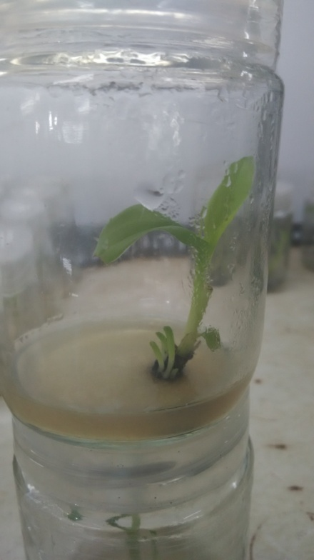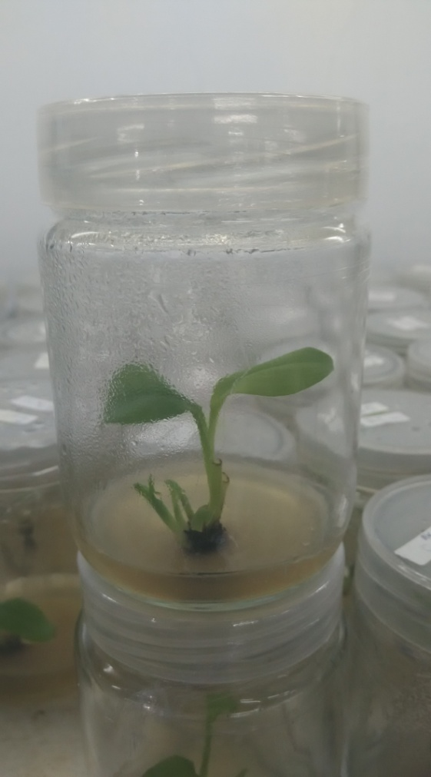

**B**

**A**

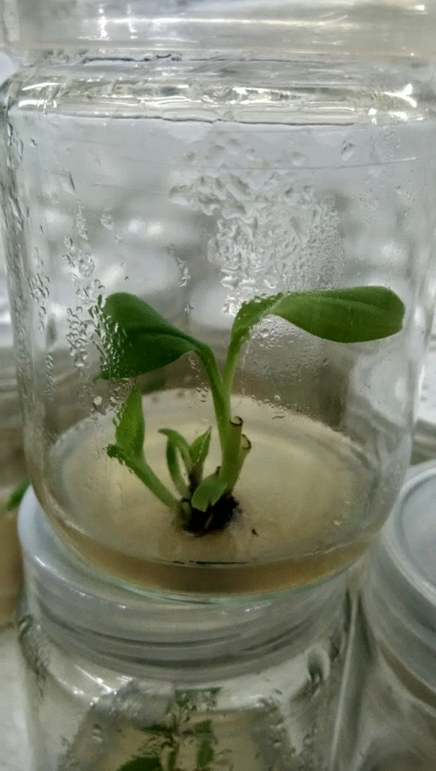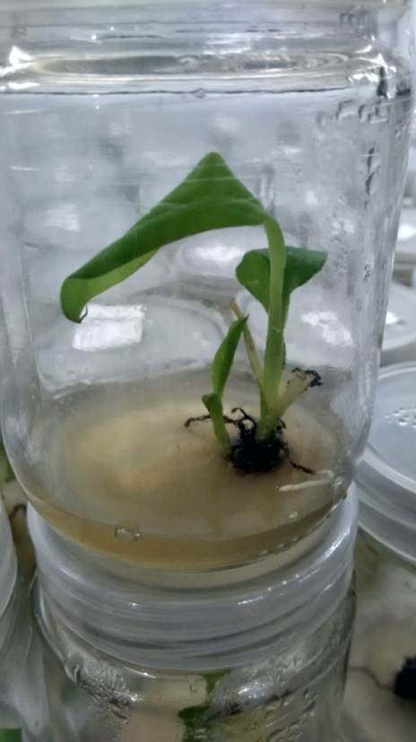

**D**

**C**

Gambar. 1. A- P0T3 (MS+ekstrak tomat 150 g/l) 20 HST, B- P1T3 (1/2 MS+1/2 Pupuk daun+ ekstrak tomat 150 g/l) 33 HST, C- P1T3 (1/2 MS+1/2 Pupuk daun+ ekstrak tomat 150 g/l) 40 HST, D-.P1T4 1/2 MS+1/2 Pupuk daun+ ekstrak tomat 200 g/l) 40 HST.

Tabel. 1. Pengaruh Media pada Multiplikasi Tunas Pisang Ambon pada 6 Minggu setelah Tanam

|  |  |  |  |
| --- | --- | --- | --- |
| Media | Waktu Muncul Tunas (HST) | Tinggi Tunas  (cm) | Jumlah Tunas |
| MS | 22,17 ± 5,07b | 5,73 ± 0,92b | 2,50 ± 0,37b |
| ½ MS + ½ PD | 24,33 ± 4,19b | 6,23 ± 0,79b | 2,75 ± 0,49b |
| Pupuk Daun | 8,83 ± 4,91a | 3,60 ± 1,14a | 1,08 ± 0,14a |

Keterangan: Angka yang diikuti huruf yang sama pada kolom yang sama tidak berbeda nyata pada Uji DMRT taraf 5%.

Salah satu faktor utama yang mempengaruhi multiplikasi adalah muncul tunas. Munculnya tunas ditandai dengan munculnya tonjolan berwarna hijau disisi eksplan dengan ukuran 2,5 cm. Tunas muncul pada minggu ke-2 atau 13 hari setelah tanam (HST).

Pada tabel 1 menunjukkan bahwa jenis media berpengaruh nyata terhadap rata-rata waktu munculnya tunas pisang ambon kuning dalam satuan hari setelah tanam (HST). Hasil tertinggi terdapat pada jenis media ½ MS dan ½ pupuk daun pada waktu muncul tunas yaitu pada 24,33 HST, tinggi tunas 6,23 cm, dan jumlah tunas 2,75. Pada penggunaan Media MS yang umum digunakan untuk kultur jaringan tanaman dapat dilengkapi dengan unsur organik dan anorganik untuk pertumbuhan dan perkembangan sel tanaman, namun media berbasis ini tidak optimal untuk semua spesies dan propos spesifik (Samaneh et al., 2012). Abou Dahab dkk. (2005) menyatakan bahwa, menggunakan media MS dengan kekuatan garam penuh menghasilkan jumlah tunas tertinggi. Planlet pada media Growmore terjadi pembentukan kalus pada pangkal batang, hal ini dikarenakan pada pupuk majemuk Growmore, porprosi N lebih tinggi dibandingkan P (Husnul et al., 2016). Keberhasilan penggunaan media Growmore sebagai media pengganti alternatif dalam pengulturan *in vitro* juga telah dilaporkan oleh Ramadiana, et al. (2008). Kandungan sejumlah hara penting khususnya nitrogen (N) yang terkandung di dalam Growmore 32-10-10 lebih banyak sehingga cukup mendukung regenerasi tunas selama periode pembesaran. Nitrogen adalah unsur yang sangat dibutuhkan untuk pertumbuhan dan perkembangan jaringan selama fase vegetatif tanaman.

Tabel. 2 . Pengaruh Media pada Jumlah Daun Eksplan Pisang Ambon pada 6 Minggu setelah Tanam

|  |  |
| --- | --- |
| Media | Jumlah Daun |
| MS | 2,83 ± 0,60b |
| ½ MS + ½ PD | 3,25 ± 0,14b |
| Pupuk Daun | 1,75 ± 0,49a |

Keterangan: Angka yang diikuti huruf yang sama pada kolom yang sama tidak berbeda nyata pada Uji DMRT taraf 5%.

Campuran jenis media ½ MS dan ½ pupuk daun memberikan hasil yang baik dalam multiplikasi tunas pisang ambon kuning serta pada pertumbuhan daun. Pada tabel 2 menunjukkan pengaruh media pada jumlah daun dengan hasil tertinggi pada media ½ MS + ½ Pupuk daun yaitu 3,25, diikuti hasil media MS saja yaitu sebesar 2,83, dan hasil terendah pada media pupuk daun sebesar 1,75. Media MS menjadi media terbaik dalam teknik kultur jaringan karena formulasi media MS atau ½ MS mengandung hara makro dan hara mikro yang lengkap. Penambahan pupuk daun dapat dilakukan sebagai media alternatif dalam multiplikasi pisang secara kultur jaringan. Pupuk majemuk Growmore (20:20:20), Hortigro (19:19:19) dan Kristalon (18:18:18) berpotensi sebagai media subtitusi media MS karena memiliki hara makro dan mikro yang berguna bagi pertumbuhan dan perkembangan tanaman (Husnul et al., 2016).

Menurut Ramage dan Williams (2002), efek positif media MS dapat dikaitkan dengan pasokan nitrat nitrogen yang relatif lebih tinggi dalam media yang mempengaruhi pH medium dan pada gilirannya menentukan penyerapan nutrisi lainnya. Suplemen alami seperti air kelapa dan ekstrak tomat digunakan di media kultur jaringan tanaman sebagai regulator pertumbuhan alami. Suplemen alami mengandung karbohidrat, protein, lemak, vitamin, fenol, asam amino, serat, hormon, sterol, dan asam organik pada berbagai tingkatan (Mallapa et al.,2014). Namun pada penelitian ini penambahan ekstrak tomat belum menunjukkan pengaruh nyata pada multiplikasi pisang. Hal ini bisa disebabkan karena tingkatan dosis yang kurang tepat. Penelitian lanjutan diperlukan untuk menentukan dosis media kultur spesifik berdasarkan suplemen alami.

1. KESIMPULAN

Studi ini menunjukkan bahwa multiplikasi tunas pisang Ambon dalam kultur jaringan menggunakan media ½ MS dan ½ campuran pupuk daun memberikan hasil terbaik dibandingkan dengan media MS penuh. Penggunaan pupuk daun Growmore juga dapat digunakan sebagai media pengganti alternatif dalam kultur jaringan.

**DAFTAR RUJUKAN**

Abou Dahab, A.M., Habib Afaf, M.A., Hosni, Y.A., Gabr, A.M.M. 2005. Effect of MS-salt strength, sucrose and IBA concentration and acclimatization media on *Ruscus hypoglossum* L. micropropagation. Arab Journal of Biotechnology 8 (1): 141-154.

Husnul Khotimah Leksono Budiyanti, Niken Kendarini dan Lita Soetopo**.** 2016.Pengaruh Pupuk Majemuk Terhadap Pertumbuhan Tanaman Krisan (*Dendranthema grandiflora* Tzvelev) secara *In Vitro*. Jurnal Produksi Tanaman 4 (5): 352-360.

Kasijadi F, Wahyunindyawati, Handoko, Ernawanto QD. 2000. Pengaruh Tanaman Sela Terhadap Produksi dan Pendapatan dalam Usahatani Pisang Ambon Kuning di Lahan Kering. J. Hort. 9(4):320-330*.*

Mallappa Kumara Swamy, Sudipta Kumar Mohanty, Maniyam Anuradha.2014. The Effect of Plant Growth Regulators and Natural Supplements on *in vitro* Propagation of *Pogostemon cablin* Benth. J. Crop Sci. Biotech. 17(2) : 1-7.

Munguatosha Ngomuo1, Emerald Mneney2, Patrick A. Ndakidemi. 2014. The *in Vitro* Propagation Techniques for Producing Banana Using Shoot Tip Cultures. American Journal of Plant Sciences 5 :1614-1622.

Ramadiana, S. A.P. Sari, Yusnita, dan D. Hapsoro. 2008. Hibridisasi, Pengaruh Dua Jenis Media dasar dan Pepton terhadap Perkecambahan Biji dan Pertumbuhan Protokorm Anggrek Dendrobium Hibrida Secara In Vitro. Prosiding Seminar Nasional Sains dan Teknologi-II Universitas Lampung. Bandar Lampung.

Ramage CM and Williams RR.2002.Mineral nutrition and plant morphogenesis. In vitro Cell Dev. Biol. Plant 38: 116‐124.

Samaneh Kezemiani, Alireza Motallebi-Azar, Naimeh Mohaddes, Fereshteh Kiomarsy, Fahimeh Yaromohammad and Fatemeh Etedali. 2012. Effect of Different concentrations of Sucrose and BAP on Shoot Poliferation on MS Strengh Basal Media in Potato Cv. Agria. South Western Journal of Horticulture, Biology and Environment 3 (1): 63-72

Sitohang, Nurdin. .2006. Multiplikasi Propagula Pisang Barangan *Musa paradisiaca* L. dari Berbagai Jumlah Tunas dalam media MS yang diberi BAP pada Berbagai Konsentrasi. Jurnal Penelitian Bidang Ilmu Pertanian 4(1).